Seguir cuando crees que no puedes más, es lo que te hace diferente a los demás.

Guía N° 4 : Cuarto Plan Común

Semana: 11
Titulo : Inecuaciones de primer grado con Incógnita en el denominador
Nombre: |  | Fecha : 15 de Junio 2020
Contenidos | Objetivo de Aprendizaje |  | Habilidades
Inecuaciones racionales con incógnita en el denominador | Analizar y Resolver inecuaciones lineales fraccionarias con incógnita en el denominador |  | Analizar- Aplicar- Resolver

En esta Guía aprenderás a analizar una inecuación lineal fraccionaria con incógnita en el denominador, los pasos a seguir y su resolución. Al final de esta Guía encontraras las soluciones de la guía n°8.

Realiza los ejercicios en tu cuaderno. Si tiene alguna duda o consulta, escribe al correo ggonzalez@sanfernandocollege.cl
De lunes a viernes en horario de clases
Te dejo un link para que puedas complementar la materia. https://www.youtube.com/watch?v=O75Nsbws_CQ
Para aprender a analizar una inecuación fraccionaria con incógnita en el denominador, lo haremos a través de un ejemplo.
- Encontrar el conjunto solución de la siguiente inecuación:

$$\frac{11x-33}{x-4} ≥9 sumamos a ambos lados de la desigualdad /+(-9)$$

$\frac{11x-33}{x-4}-9≥0 restamos$

$\frac{11x-33-9x +36}{x-4} ≥0 se reducen términos semejantes$

Luego, $\frac{2x + 3}{x-4} ≥0$ $esta expresión resultante se analiza$

Para que se cumpla esta desigualdad, es decir, para que esta fracción sea positiva o igual a cero, caben dos posibilidades.
Acá, se trata de analizar cuando una fracción es positiva. Esto sucede cuando numerador y denominador tienen el mismo signo, esto es, numerador y denominador positivos o numerador y denominador negativos. Para que una fracción sea igual a cero el numerador de esta debe ser cero. Entonces:
Ambos negativos |  |  | $∨$ | Ambos positivos
$$2x+3≤0$$ | $$∧$$ | $$x-4<0$$ |  | $$2x+3≥0$$ | $$∧$$ | $$x-4>0$$
$$2x≤-3$$ |  |  |  | $$2x≥-3$$
$x≤-\frac{3}{2}$ | $$∧$$ | $x<4$ | $$∨$$ | $$x≥-\frac{3}{2}$$ | $$∧$$ | $$x>4$$
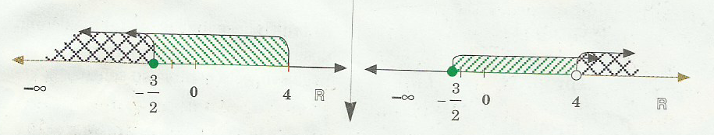

$S_{1}= \left\{x∈R∕-∞<x≤-\frac{3}{2}\right\} ⋃$ $S_{2}= \left\{x∈R/4<x<+∞\right\}$
$S_{f}= S_{1} ⋃{ S}_{2}$

Por lo tanto : $S_{f}= \left\{x∈R/{-∞}<x≤-\frac{3}{2 } ∨ 4<x<+∞ \right\}$

$S_{f}= \left]-∞, -\frac{3}{2}\right]$ $⋃$ $\left]4, +∞\right[$
Ejercicios:
- $\frac{6-2x}{3+x}>2 Rta: -3<x<0$

- $\frac{5+x}{5-x}≤ -\frac{1}{5} Rta: -\frac{15}{2}≤x<5$

- $\frac{3x-5}{2x+4} ≥ - \frac{2}{3} Rta: \left]-∞, -2\right[$ $\bigcup{ \left[\frac{7}{13}, +∞\right[}$

- $\frac{x-3}{5}+\frac{2x+6}{2}≥\frac{x}{4}- \frac{3x-6}{2} Rta: x≥\frac{12}{49}$

Recuerda dudas al correo ggonzalez@sanfernandocollege.cl , o WhatsApp del curso.
Solucionario guía n° 3

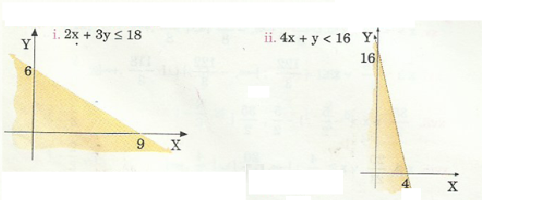
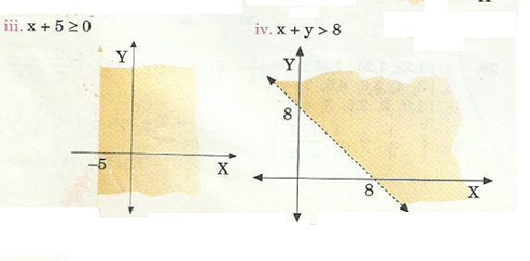
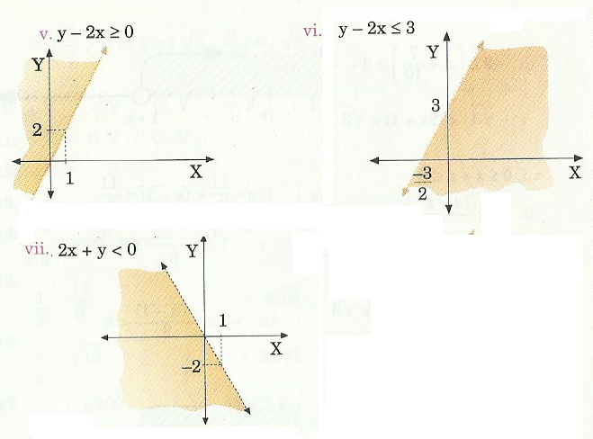

Termina el capítulo 7 de tu preparación PTU

